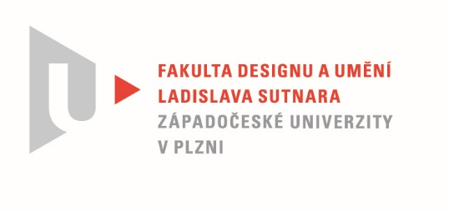

Protokol o hodnocení
kvalifikační práce

Název bakalářské práce: OSAMĚLÁ CESTA

Práci předložil student: LANNO Anfisa

Studijní obor a specializace: Ilustrace a grafika, specializace Mediální a didaktická ilustrace II

Hodnocení vedoucího práce/ Posudek oponenta práce *

Práci hodnotil: MgA. Marie Kohoutová
- Cíl práce
Cíl práce byl naplněn formálně i fakticky.
- Stručný komentář hodnotitele
Autorka vytvořila dle vlastních slov pseudobiografický roadcomics. V něm čtenáři předkládá ke sledování část životní cesty mladé ženy a jak název prozrazuje, jedná se o osamělou cestu. Motiv člověka na prahu dospělosti, který opouští domov a vydává se na pouť, během níž poznává sám sebe i svět díky náhodným setkáním i reflexi vlastních vzpomínek, je jedním z archetypů příběhu. Silná osobní motivace zobrazit právě toto téma vychází z autorčiny žité zkušenosti.
Po formální stránce zaujme dílo výraznou černobílou kresbou, doplněnou v každé kapitole jednou pestrou barvou. Tato úprava podporuje členění děje a zároveň umožňuje pracovat individuálně s atmosférou kapitol. Za velmi zdařilé považuji provázání jednotlivých kapitol prostřednictvím úvodních a závěrečných celostran. Nenásilně a přirozeně se tak celý příběh propojuje. Opakováním motivů a kompozic v nových souvislostech vzniká dojem pohybu, a to i mezi poslední a první kapitolou. Celá práce se tím symbolicky uzavírá do nekončícího koloběhu cesty, setkání a vzpomínek. Za poněkud zbytečné a repetitivní pokládám úvodní dvoustrany s názvy kapitol. Linie kresby je zde oproti jiným stránkám méně dynamická, což výjev z knihy bezdůvodně vyděluje.
Technika digitální kresby je v dnešní době běžná a oceňuji, že se autorka rozhodla stylizací kresebného projevu, volbou štětce i barevnou kombinací evokovat ve čtenáři dojem spíše některé z grafických technik. To formálně souzní s částečně existenciálním obsahem komiksu. Je škoda, že tento záměr nebyl podpořen vhodnějším výběrem papíru a knihařského zpracování. Více péče by si zasloužila též korektura textů. Lehce postrádám i autorčino jméno na deskách knihy a na titulním listu.
V Osamělé cestě autorka otevřeně, upřímně a autenticky zachycuje své prožitky a postoje. Jako čtenář jsem se mohla snadno vcítit do hlavní hrdinky a pochopit její životní perspektivu, čemuž pomohlo i střídání záběrů a přehledná paneláž komiksu. Zásadním prvkem příběhu, pro mne byl vnitřní konflikt hlavní hrdinky, která se cítí ztraceně a osaměle, ale není schopna se žádnou z vedlejších postav navázat emočně blízký vztah. Přála bych jí, aby v případném pokračování nahlédla, že míra osamění je často především naše vlastní volba.
- Vyjádření o plagiátorství
Předloženou práci nepovažuji za plagiát.
4. Navrhovaná známka a případný komentář
S ohledem na výše uvedené zvažuji hodnocení mezi stupni výborně a velmi dobře. Ráda bych se autorky zeptala na důvod volby tiskového zpracování a zda u celostránkových kreseb nezvažovala umístění na spad.

Datum: Podpis:
MgA. Marie Kohoutová

*) Nehodící se škrtněte
Tisk oboustranný

